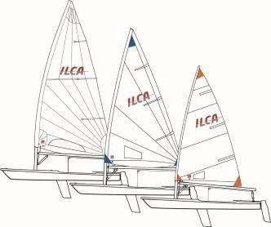

Association ILCA FRANCE
Association régie par la loi du 1er juillet 1901
Membre de l’International ILCA Class Association (ILCA) et EurILCA Reconnue par World Sailing et la FFVoile
www.francelaser.org
Contact Championnat Atlantique ILCA FRANCE :
Jean-Luc MICHON, michonjl@hotmail.com, 06.62.10.98.32 Alexis Tourneur, alex.tourneur@gmail.com

Championnat Atlantique ILCA FRANCE
ILCA 7, ILCA 6 et ILCA 4

REGLEMENT/CAHIER DES CHARGES
CONSEILS D'ORGANISATION

- Déclaration aux affaires maritimes
Vous devez déclarer l’organisation de votre régate auprès des affaires maritimes au moins 15 jours avant la date de l’épreuve. Le président du comité de course devra avoir en sa possession une copie de votre déclaration ainsi qu’une copie de l’accusé de réception émanant des Affaires maritimes.

Instructions de course
  - Les instructions de course doivent être conformes aux RCV en cours, à la « Réglementation technique » de la FFV ainsi qu'aux règles de la classe ILCA de l’année en cours (voir le site de la classe + le règlement du classement des coureurs ILCA FRANCE : www.francelaser.org
  - Le règlement du classement des coureurs ILCA FRANCE de la classe ILCA française précise que pour ce type de régate, si seulement 2 courses sont validées, elles comptent toutes les 2 pour le classement général, à partir de 3 courses validées, la plus mauvaise est décomptée pour le classement général.

Attention, au moins 2 courses sont nécessaires pour valider l’épreuve pour le CNC et une seule pour le classement du championnat atlantique.
  - Il précise également
    - que le premier signal d'attention du samedi ne peut être donné avant 14h30.
    - que l’heure à laquelle le dernier signal d’attention peut être envoyé le dernier jour est 15 h 30 pour les jours «heure d’hiver» et 16 h 30 pour les jours « heure d’été»

  - Il doit être donné des procédures de départ séparées pour les ILCA 7, ILCA 6 et ILCA 4 dès que le nombre atteint 5 bateaux pour une série. L’ordre de départ conseillé est ILCA 7, ILCA 6 et ILCA 4.
  - Pour le classement, il est possible de déclarer les ILCA 7 en inter série mais pas les ILCA 6 et ILCA 4 car peuvent être moins de 5 et cela leur permettra d’être comptabiliser au niveau FFV.
  - Le nombre de courses sera limité à 3 en mer et 5 en plan d’eau intérieur par jour même en cas de retard dans le programme
  - Nous savons que vous connaissez tout cela mais...: Les annexes aux instructions de course peuvent être envoyées par courrier électronique en utilisant les adresses électroniques des pré-inscriptions en ligne et elles seront aussi affichés en ligne sur le site du club organisateur. Il est nécessaire qu'il y figure :
    - le type de parcours, son lieu d'implantation, la description des marques du parcours ainsi que celles des changements de parcours.
    - la procédure de départ avec la désignation ou la description des pavillons utilisés comme signaux d’attention.

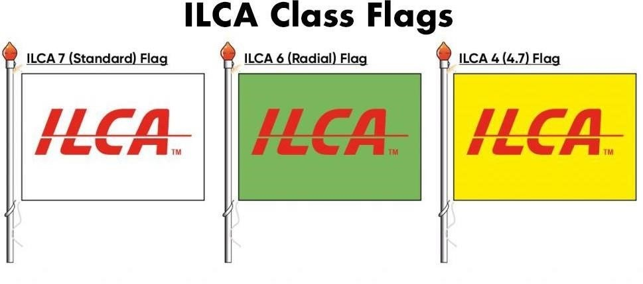
  - Les instructions de course type doivent être affichées et non distribuées
  - Pas de modification de la règle 44.1. On reste sur une pénalité de deux tours.
  - Le règlement du classement des coureurs ILCA FRANCE précise qu’une procédure de départ ne peut être mise en place en dessous de 5 nœuds de vent. Cette règle concerne les épreuves nationales, demi-nationales, régionales et Interligues, elle doit être appliquée si votre épreuve est aussi une interligue sous peine de non- validation de la course et peut être appliquée aux épreuves de niveau inférieur.
  - Application de l’annexe P des RCV quand cela est possible.

Type de Parcours
  - Nous vous conseillons le parcours trapèzes, possible d’utiliser aussi le triangle olympique, avec départ et arrivée décalés. Il est possible aussi d’utiliser d’autres formes de parcours en fonction du plan d’eau (pour les plans d’eau intérieur principalement) où se déroule la régate.
  - La durée des courses doit être autant que possible comprise entre 35 minutes et 45 minutes. Et peut-être moins en plan d’eau intérieur.

Jury - Comité de Course
De nombreux régatiers de niveau national et international participent au Championnat Atlantique, aussi il est conseillé d'avoir un comité de course et un comité de réclamation "national". Demandez l'aide de votre Ligue ou de la CCA au plus tôt (par exemple dès l’attribution de la régate par la classe). Contactez rapidement les arbitres, ils aiment prévoir leur planning à l’avance ; de plus ils pourront vous conseiller, tant au niveau des IC qu’au niveau de l’organisation.
Application de l’annexe P et T.

Inscriptions
  - Pour une régate sur 2 jours le montant maximum des droits d’inscription est de 35 Euros en plan d’eaui intérieur et 40 euros en mer (2 euros sont reversés à l’ILCA FRANCE par participant, Une facture sera adressée par le trésorier de l’ILCA FRANCE au club organisateur. Cette participation de 2 euros permet de doter de lots le classement général du championnat et le tirage au sort)
  - Un maximum de 10 € supplémentaires peut être demandé pour inscription tardive. La date limite est fixée à une semaine avant la régate. Ce supplément pourra être demandé à condition que l’avis de course précise la date limite et qu’une diffusion soit faite au moins un mois avant la régate (sites internet du club et ILCA FRANCE).
  - Les concurrents devront présenter leur licence FFV compétition de l’année en cours, Les coureurs mineurs doivent présenter une autorisation parentale.
  - Le championnat Atlantique est un championnat de classe. L’adhésion de l’année en cours à l’ILCA FRANCE ou la carte Européenne électronique EurILCA pour les étrangers est donc obligatoire. Cette attestation sera présentée lors de l’inscription sur place.
Les coureurs non à jour de leur cotisation ILCA FRANCE ne pourront pas être classés liste des adhérents consultable en ligne sur : http://www.franceILCA.org/Nouveau/index.htm
Le nombre de concurrents est variable entre 50 et 130 bateaux.

  - Nous demandons obligatoirement la pré-inscription par internet par le biais du lien ILCA FRANCE qui permet une inscription automatique avec l’affichage des préinscrits. Contacter Jean-Luc Michon pour l’ouverture du lien.

Classements
  - Il doit être fait un classement ILCA 7, ILCA 6 et ILCA 4.
    - Dans le classement ILCA 7, doivent être distingués les : 1er, 2ème et 3ème le 1er Master (30 ans au premier jour de l’épreuve et plus).
    - Dans le classement ILCA 6, doivent être distingués les : 1er, 2ème et 3ème, ainsi que la 1ère féminine, et le premier Master (30 ans dans l’année et plus).
    - Dans le classement ILCA 4 la 1ère, 2ème, 3ème et première fille doivent être distingués.

  - Le système de point retenu est celui à minima.
  - Les classements de la régate doivent être adressés (par courrier ou mail) au plus tôt à :
    - la F.F.V.
    - votre Ligue
    - et Corinne Jullion ( en charge des classements ILCA France) : corinne.jullion0494@orange.fr

Prix
Des coupes ou trophées devront être prévus pour les 1er, 2ème et 3ème des 3 classements : (ILCA 7, 6 et 4), la 1ère Féminine ILCA 6, le 1er Master ILCA 7 (30 ans et plus au premier jour de l’épreuve) et le premier Master ILCA 6 (30 ans et plus au premier jour de l’épreuve ’épreuve), la première fille en ILCA 4.

Ces coupes peuvent être accompagnées de lots.

Programme festif
Un pot d'accueil doit être organisé après les régates du premier jour.

La remise des prix doit être accompagnée d’un pot. Cela en fonction des conditions sanitaires.

Développement durable

  - La classe Européenne EurILCA et l’ILCA FRANCE sont engagés pour des régates éco responsable.
  - Vous pouvez consulter en ligne tout ce qui concerne le programme de développement durable de l’EurILCA : https://eurilca.org/sustainability-programme/
  - Nous vous invitons à vous inscrire sur clean sea regattas https://www.sailorsforthesea.org/programs/clean- regattas

Jauge/ inspection
  - Il n’y a pas de jauge/ inspection spécifique sur ces épreuves mais les concurrents doivent respecter les règles de classe de notre jauge monotype et en particulier avoir au moins 5 numéros dans la voile (si bateau très ancien) et 6 pour les autres.
  - Les voiles sont obligatoirement des voiles homologuées ILCA tout comme le matériel utilisé. Les copies de matériel ne sont pas autorisées.

Sélections
Toutes ces régates peuvent faire partie de sélections nationales et même parfois internationales.

L’ILCA 4 est retenu pour les championnats de France jeune ILCA 4, L’ILCA 6 est retenu par la FFV comme support pour le Championnat de France Espoir masculin et Espoir féminin. L’ILCA 7 est aussi le support d’un championnat de France Espoir Junior masculin.

Hébergement et Camping cars

Prévoir un emplacement pour les camping-cars et proposer des possibilités d’hébergement au club, en camping ou à proximité à tarifs négociés pour la régate.

Médias
L’ILCA 7 est (depuis 1996) une série olympique pour les hommes et l’ILCA 6 est devenu aussi une série olympique pour les femmes en 2008, les médias s’intéressent donc à notre série, n'hésitez pas à les prévenir, à leur annoncer la régate et son programme et à leur communiquer les résultats :

  - Pour les télés : M6, FR3, télés locales … ; Radios : France Bleu, RTL, Virgin Radio ...
  - Presse quotidienne : le Télégramme de Brest, Le courrier de l’Ouest, Sud-Ouest, Presse Océan, L'Equipe, Ouest France…
  - Presse spécialisée : Voiles et Voiliers, etc...

L’ILCA 7, 6 et 4 sont des séries en grand développement, de nombreux jeunes passent de l'Optimist à l’ILCA 4 puis à l’ILCA 6 et enfin à l’ILCA 7 alors n'hésitez pas à promouvoir ces séries et si vous souhaitez plus de renseignements n'hésitez pas me contacter.

Pour l’ILCA FRANCE, Jean-Luc MICHON et Alexis TOURNEUR en charge du suivi du Championnat Atlantique ILCA France.

Mis à jour le 28 janvier 2026

